**Дисциплина «Метрология, стандартизация и сертификация»**

*Рекомендуемая литература:*

1. Никифоров А.Д., Бакиев Т.А. Метрология стандартизация и сертификация - изд. М.:Высшая школа, 2018

2. Никифоров А.Д. Взаимозаменяемость, стандартизация и технические измерения. – М.: Высшая школа, 2019

3. Козловский Н.С, Виноградов А.Н. Основы стандартизации, допуски, посадки и технические измерения - М.: Машиностроение, 2019

4. Крылова Г.Д. Основы стандартизации и сертификации и метрологии - М.: ЮНИТИ , 2019

5. Клевлеев В.М, Попов Ю.П, Кузнецова И.А.Метрология, стандартизация, сертификация - М.: ФОРУМ-ИНФРА-М, 2019

*Интернет ресурсы:*

[*http://www.ict.edu.ru*](http://www.ict.edu.ru)

[*www.gost.ru*](http://www.gost.ru)

[*http://www.fond-metrology.ru/default.aspx*](http://www.fond-metrology.ru/default.aspx)

Государственное профессиональное образовательное учреждение

Тульской области

«Алексинский химико-технологический техникум»

**КОНТРОЛЬНАЯ РАБОТА**

по дисциплине: «*Метрология, стандартизация и сертификация* »

специальность: 15.02.14 Оснащение средствами автоматизации технологических процессов и производств (по отраслям)

**Работу выполнил:**

Студент(ка)____курса

ФИО_____________

**Проверил:**

Преподаватель: Каменская А.С.

Оценка_____________________

Подпись____________________

Алексин, 2023

**Задание на первый семестр:**

**Задание 2.** Выполните тестовое задание.

1. Что такое метрология?

1) наука об измерениях, методах и средствах обеспечения их единства и способах достижения требуемой точности.

2) наука об измерениях, методах и средствах обеспечения

3) наука об измерениях и способах достижения требуемой точности.

2. Что является объектом метрологии?

1) измерения, их единство и точность

2) объекты и процессы окружающего мира,

3) все ответы правильные

3. Что является предметом метрологии?

1) измерения их единство и точность

2) объекты и процессы окружающего мира,

3) все ответы правильные

4. На какие виды подразделяется контроль?

1) поэлементный и комплексный

2) физический и смешанный

3) поэлементный и смешанный

5. Что такое исходный эталон?

1) это эталон, предназначенный для передачи размера единицы рабочим средствам измерения

2) это эталон, предназначенный для передачи размера единицы эталонам

3) это эталон, предназначенный для передачи размера единицы мерительным приборам

**Задание 3.** Опишите устройство и принцип измерения при помощи штангенциркуля ШЦ-1.

**Задание 4.** В цехе температура воздуха и температура средств +20ºC. **О**пределите погрешности измерения от температурной деформации при нагреве деталей в процессе механической обработки в случае их измерения сразу же после обработки, если измеряемый размер 110 мм., температура детали 32оС, материал детали – сталь.

***Примечание***: При выполнении задания необходимо пользоваться таблицей 1.

Таблица 1 - Средние значения коэффициентов линейного расширения α (1/град) некоторых материалов (для температур около 20ºC)

|  |  |  |  |  |  |
| --- | --- | --- | --- | --- | --- |
| Наименование материалов | α · 10-6 | Наименование материалов | α · 10-6 | Наименование материалов | α · 10-6 |
| Алюминий  Бронза  Вольфрам  Инвар | 23,8  17,8  3,3  1,6 | Латунь  Медь  Сталь  Сталь X | 18,0  16,9  12,0  11,5 | Стекло обычное  Твердый сплав ВК-6М  Титан ВТ1  Чугун | 8,5  4,5  8,0  10 |

**Задание 5.** Выбрать измерительное средство для контроля вала Ø90 f7.

***Примечание***: При выполнении задания необходимо пользоваться таблицей 2, рис. 1 и практикумом по ОП.03. «Метрология, стандартизация и сертификация», где содержатся нормативные таблицы

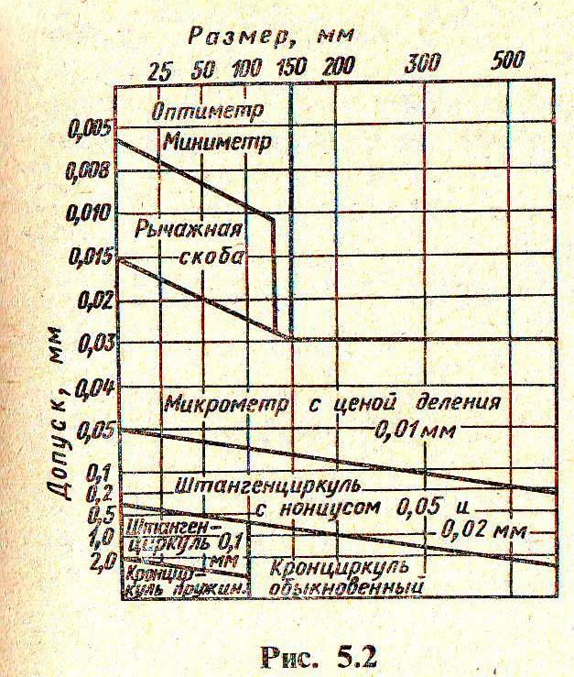

Рис.1

Таблица 2 - Ориентировочные предельные погрешности измерения линейных размеров, мкм (по СТ СЭВ 303-76)

|  |  |  |  |  |  |  |  |  |  |  |  |  |  |
| --- | --- | --- | --- | --- | --- | --- | --- | --- | --- | --- | --- | --- | --- |
| Квалитет | Интервал измерения, мм | | | | | | | | | | | | |
| До 3 | Св. 3 до 6 | Св. 6 до 10 | Св. 10 до 18 | Св. 18 до 30 | Св. 30 до 50 | Св. 50 до 80 | Св. 80 до 120 | Св. 120 до 180 | Св. 180 до 250 | Св. 250 до 315 | Св. 315 до 400 | Св. 400 до 500 |
| 2 | 0,4 | 0,6 | 0,6 | 0,8 | 1,0 | 1,0 | 1,2 | 1,6 | 2,0 | 2,8 | 3,0 | 3,0 | 4,0 |
| 3 | 0,8 | 1,0 | 1,0 | 1,2 | 1,4 | 1,4 | 1,8 | 2,0 | 2,8 | 4,0 | 4,0 | 5,0 | 5,0 |
| 4 | 1,0 | 1,4 | 1,4 | 1,6 | 2,0 | 2,4 | 2,8 | 3,0 | 4,0 | 5,0 | 5,0 | 6,0 | 6,0 |
| 5 | 1,4 | 1,6 | 2,0 | 2,8 | 3,0 | 4,0 | 4,0 | 5,0 | 6,0 | 7,0 | 8,0 | 9,0 | 9,0 |
| 6 | 1,8 | 2,0 | 2,0 | 3,0 | 4,0 | 5,0 | 5,0 | 6,0 | 7,0 | 8,0 | 10 | 10 | 12 |
| 7 | 3,0 | 3,0 | 4,0 | 5,0 | 6,0 | 7,0 | 9,0 | 10 | 12 | 12 | 14 | 16 | 18 |